

**ACTIVIDAD EDUCACIÓN FÍSICA 2DO GRADO**

**VIERNES 21-08-20**

1.- Nos movemos de diferentes formas. Completa y une con una flecha a cada niño con el sitio por donde pasaría.

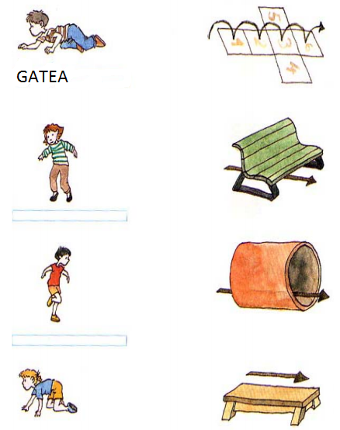

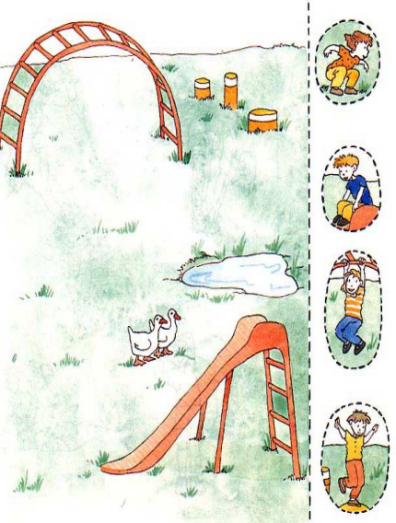2.- Nos movemos en el parque. Colocá los dibujos donde te parezca que estén bien colocados.

¡AHORA NOS PONEMOS A PRUEBA!

Imita todas las posiciones que ves en el dibujo, y cuando saltes fíjate que tan alto logras saltar.

¿Tenes ganas de repetirlo y ver, si salto tras salto, saltas más alto?

